Бухгалтер

Описание профессии | Бухгалтер – это специалист, который ведет финансовый учет в организации, контролирует денежные потоки, составляет отчетность, рассчитывает налоги и зарплату, а также следит за соблюдением законодательства. Бухгалтер — важный сотрудник фирмы. Часто он вместе с директором принимает решения о развитии бизнеса и распоряжается финансами предприятия.
Качества, необходимые для работы | - Внимательность – ошибки в цифрах могут привести к серьезным последствиям.  - Аналитический склад ума – нужно уметь работать с большими объемами данных.  - Ответственность – бухгалтер отвечает за финансовую отчетность компании.  - Усидчивость – работа требует концентрации и монотонности.  - Честность – бухгалтер имеет доступ к финансовой информации компании.  - Организованность – важно соблюдать сроки сдачи отчетности.
Предметы в школе, которые требуют усиленного (углубленного) изучения | - ЦТ/ЦЭ по белорусскому/русскому языку  - ЦТ/ЦЭ по математике  - Обществоведение/иностранный язык
Где можно получить профессию  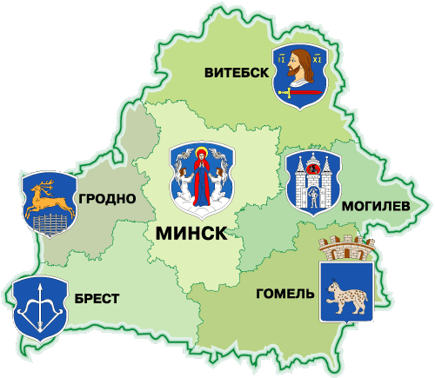 | ВУЗы:  - Белорусский государственный экономический университет - https://bseu.by/  - Белорусский государственный университет – https://bsu.by/  - Барановичский государственный университет - https://barsu.by/index.php  - Белорусская государственная сельскохозяйственная академия- https://baa.by/  - Белорусский государственный университет пищевых и химических технологий- https://bgut.by/  - Белорусский государственный университет транспорта - https://www.bsut.by/  - Брестский государственный технический университет - https://www.bstu.by/  - Гомельский государственный университет им. Франциска Скорины- https://gsu.by/  - Гродненский государственный аграрный университет - https://www.ggau.by/  - Гродненский государственный университет имени Янки Купалы- https://www.grsu.by/  - Полесский государственный университет - https://www.polessu.by/  - Полоцкий государственный университет - https://www.psu.by/ru/  - Колледжи:  Поступление после 9 класса:  - Могилёвский государственный экономический промышленно-технологический колледж - mgeptk.sml.by  - Бобруйский государственный аграрно-экономический колледж - http://bgaek.by/  - Новопольский государственный аграрно-экономический колледж - http://www.ngaek.by/index.php/ru/  - Молодечненский торгово-экономический колледж - https://mtec.by/ru/  - Новогрудский торгово-экономический колледж - https://ntek.by/  - Ошмянский государственный аграрно-экономический колледж - https://oaek.by/  - Гродненский колледж экономики и управления - https://gkeu.bks.by/  - Волковысский государственный аграрный колледж - https://www.vgak.by/  - Мозырский государственный политехнический колледж - https://mgpkmozyr.by/  - Гомельский торгово-экономический колледж - http://gtec-bks.by/  - Гомельский государственный аграрно-экономический колледж - https://ggaek.by/  - Витебский государственный колледж лёгкой промышленности и технологий- https://college-lp.by/  - Полоцкий государственный экономический колледж - https://pgaek.by/  - Столинский государственный аграрно-экономический колледж - https://saec.by/  - Бресткий государственный колледж сферы обслуживания - http://bgkso.brest.by/  - Барановичский государственный колледж лёгкий промышленности - https://bgklp.by/  - Минский колледж предпринимательства - https://www.mcb.by/  - Колледж бизнеса и права - https://kbp.by/  - Минский государственный торгово-экономический колледж - https://bseumtc.by/  - Минский государственный финансово- экономический колледж - http://mfec.by/  - Минский технологический колледж - http://seimtc.by/ru/  - Минский государственный колледж технологии и дизайна лёгкой промышленности - http://coltechdis.by/  Поступление после 11 класса  - Мстиславский государственный строительный колледж - https://mgsptk.mogilev.by/  - Бобруйский аграрно-экономический колледж - http://bgaek.by/  - Борисовский государственный политехнический колледж - https://bortech.by/  - Новопольский государственный аграрно-экономический колледж - http://www.ngaek.by/index.php/ru/  - Молодечненский торгово-экономический колледж - https://mtec.by/ru/  - Новогрудский торгово-экономический колледж - https://ntek.by/  - Ошмянский государственный аграрно-экономический колледж - https://oaek.by/  - Гродненский колледж экономики и управления - https://gkeu.bks.by/  - Мозырский государственный политехнический колледж - https://mgpkmozyr.by/  - Гомельский государственный аграрно-экономический колледж - https://ggaek.by/  - Поставский государственный колледж - www.пгк.бел  - Полоцкий государственный экономический колледж - https://pgaek.by/  - Оршанский государственный механико-экономический колледж - https://osmec.by/  - Столинский государственный аграрно-экономический колледж - https://saec.by/  - Бресткий государственный колледж сферы обслуживания - http://bgkso.brest.by/  - Минский колледж предпринимательства - https://www.mcb.by/  - Колледж бизнеса и права - https://kbp.by/  - Минский государственный торгово-экономический колледж - https://bseumtc.by/
Применение профессии | - На предприятиях всех форм собственности (ООО, ИП, госучреждения).  - В банках и страховых компаниях.  - В налоговых инспекциях и аудиторских фирмах.  - Можно работать удаленно (фриланс, аутсорсинг).
Преимущества профессии | - Востребованность – бухгалтеры нужны всегда.  - Стабильность – даже в кризис компании ведут учет.  - Возможность карьерного роста – от помощника до главного бухгалтера или финансового директора.  - Достойная зарплата – опытные специалисты ценятся высоко.  - Гибкий график – можно работать удаленно или на частичную занятость.
Недостатки профессии | - Высокий уровень стресса – особенно в период сдачи отчетности.  - Монотонная работа – много рутинных операций.  - Постоянное обновление законодательства – нужно следить за изменениями.  - Ответственность за ошибки – штрафы, проверки, проблемы с налоговой.
Реклама | Бухгалтер – профессия для тех, кто любит точность и стабильность!  

